Cách đăng ký SHub Classroom cho học sinh

1. Hướng dẫn nhanh
- Truy cập vào trang web SHub Classroom và nhấn vào nút ĐĂNG KÝ MIỄN PHÍ.
- Chọn mục Tôi là học sinh.
- Nhập Thông tin cá nhân và Thông tin tài khoản.
- Nhấn nút Đăng ký.

Hướng dẫn chi tiết
Bước 1: Truy cập vào trang web SHub Classroom và nhấn vào nút ĐĂNG KÝ MIỄN PHÍ.
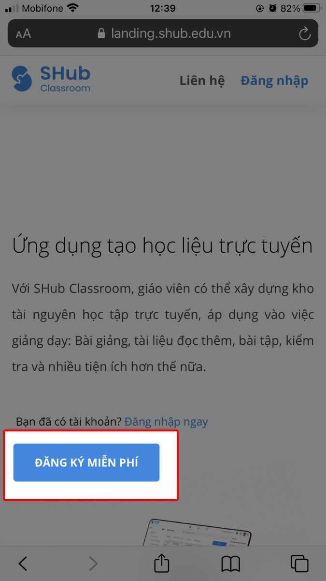
Nhấn vào nút ĐĂNG KÝ MIỄN PHÍ
Bước 2: Chọn mục Tôi là học sinh.
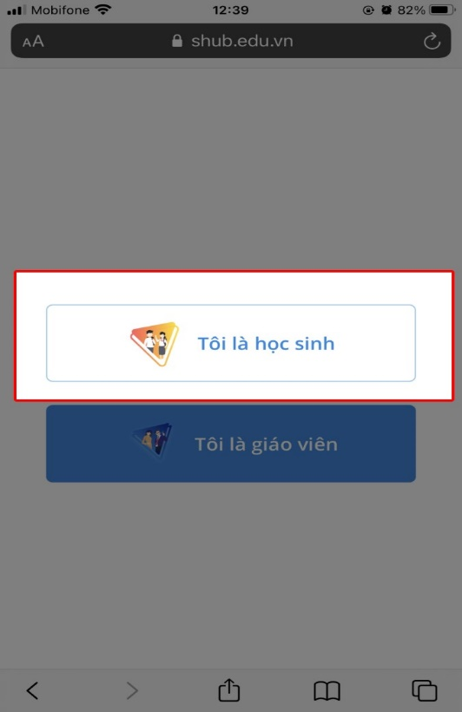
Chọn mục Tôi là học sinh
Bước 3: Sau đó, nhập các thông tin sau:
- Thông tin cá nhân gồm: số báo danh.Họ và tên, Ngày sinh, Tên trường học, Lớp, Tỉnh. (lưu ý điền cả số báo danh vào trước họ và tên. Ví dụ 05. Nguyễn Thị A
- Đại học Công nghiệp Dệt may Hà nội. Lớp ĐHTT K7. 05 là số báo danh thi), sv nào ko điền số báo danh sẽ không được thi
- Thông tin tài khoản gồm: Số điện thoại, Mật khẩu, Xác nhận mật khẩu.
- 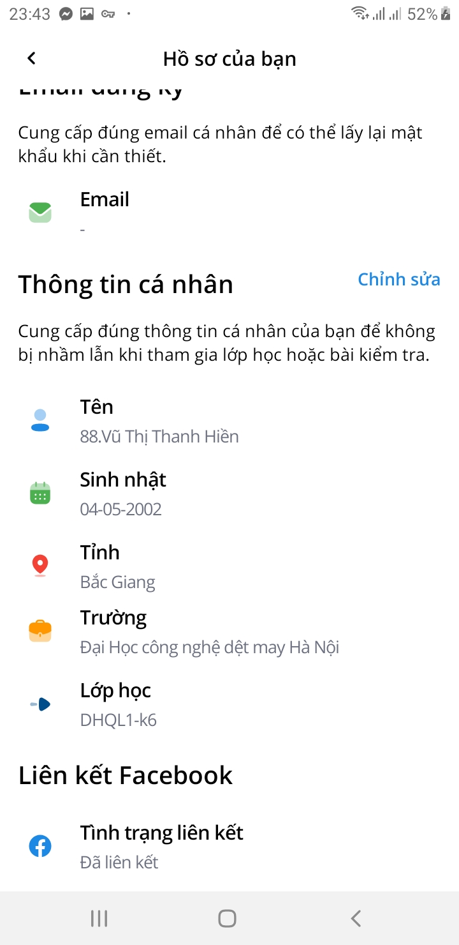

Nhập thông tin cá nhân và thông tin tài khoản
Bước 4: Nhấn nút Đăng ký bên dưới để hoàn tất quá trình đăng ký tài khoản SHub Classroom cho học sinh.

Nhấn nút Đăng ký
Sinh viên click tham gia vào mã lớp chứa file đề vào theo link do GV gửi:
https://shub.edu.vn/find/.........
Hoặc nhập mã lớp học: Tìm lớp Học => …….mã lớp
*Yêu cầu:
- Đối với những sinh viên đã có tài khoản sẵn rồi chỉ cần vào Thông tin cá nhân sửa lại thông tin về đúng như yêu cầu. Thêm số báo danh vào trước họ và tên. Trường học phải đổi thành tên Trường ĐH Công nghiệp Dệt may Hà nội. Lớp ĐH…
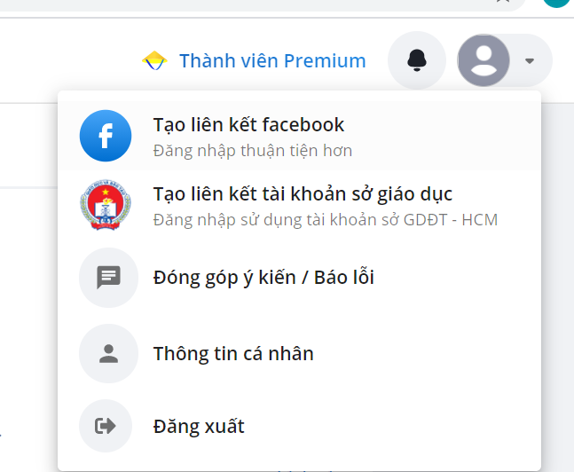
- Sinh viên để tên tài khoản Shub và Zoom gồm số báo danh.Họ,tên đệm,tên gọi. Tuyệt đối không để nick name….

